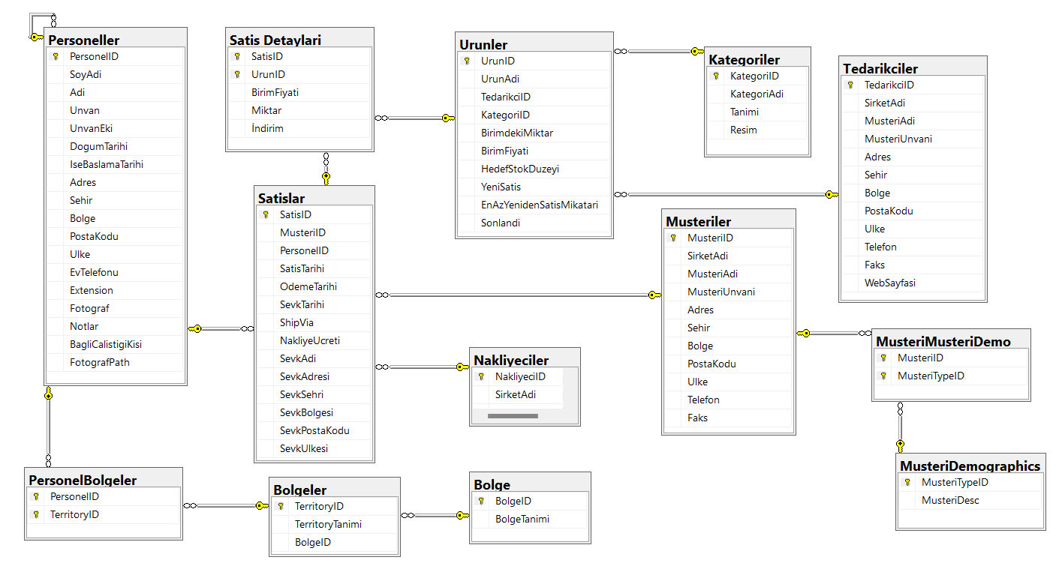**VTYS2_3 Uygulama Cevaplar**

1. HILARION-Abastos isimli müşteriye ait satış bilgilerinin sevk tarihini, sevk ülkesini ve sevk şehri bilgilerini listeleyiniz.

*Normalde bu iki sorgu;

select MusteriID from Musteriler where SirketAdi='HILARION-Abastos'

select SevkTarihi,SevkSehri,SevkBolgesi from Satislar,Musteriler where Satislar.MusteriID=Musteriler.MusteriID and Musteriler.SirketAdi='HILARION-Abastos'

*Alt sorgu ile birleştirilirse;

select SevkTarihi,SevkSehri,SevkBolgesi from Satislar where Satislar.MusteriID=(select MusteriID from Musteriler where SirketAdi='HILARION-Abastos')

Join ile;

select SevkTarihi,SevkSehri,SevkBolgesi from Satislar

inner join Musteriler on Satislar.MusteriID=Musteriler.MusteriID where SirketAdi='HILARION-Abastos'

1. Ürünlerin Birim fiyatı 50 ve üzeri olan ürünlerin satış miktarı ve indirim oranlarını listeleyiniz.

select Miktar,İndirim from [Satis Detaylari] where UrunID IN (Select UrunID from Urunler where BirimFiyati > 50)

select Miktar,İndirim from [Satis Detaylari]

inner join Urunler on [Satis Detaylari].UrunID=Urunler.UrunID where Urunler.BirimFiyati > 50

1. Satış miktarı 10 ve üzeri olan ‘Geitost’ adlı ürünün satış bilgilerine ait müşteri Id ve Satış Tarihi bilgilerini listeleyiniz.

(Kaç satır getireceği bilgisi)

select Miktar from [Satis Detaylari] where UrunID=33 and Miktar>10

(Çoklu Operatör In + Tekli Operatör =)

select MusteriID,SatisTarihi from Satislar where SatisID IN (

select SatisID from [Satis Detaylari] where Miktar>10 and UrunID=(

select UrunID from Urunler where UrunAdi='Geitost'))

(Join İle)

select MusteriID,SatisTarihi from Satislar S

inner join [Satis Detaylari] SD on S.SatisID=SD.SatisID

inner join Urunler U on SD.UrunID=U.UrunID and UrunAdi='Geitost' where Miktar>10

1. Birim fiyatı, Birim fiyatlar ortalamasından büyük olan ürünlerin satış bilgilerine ait müşteri id bilgisi ve satış tarihi bilgisini listeleyiniz.

select avg(BirimFiyati) from Urunler (Birim Fiyat Ortalmaları)

select MusteriID,SatisTarihi,Miktar,İndirim,[Satis Detaylari].BirimFiyati from Satislar,[Satis Detaylari]

where Satislar.SatisID=[Satis Detaylari].SatisID

and BirimFiyati>(select avg(BirimFiyati) from Urunler)

1. Satışı yapılan deniz ürünlerinin ürün adı, miktarı ve birim fiyatı bilgilerini listeleyiniz.

Deniz ürünleri kategorisine ait ürünler:

select UrunAdi from Urunler,Kategoriler where Urunler.KategoriID=Kategoriler.KategoriID and KategoriAdi='Seafood'

O ürünlere ait yapılan satışlar:

select UrunAdi,Miktar,SD.BirimFiyati from Urunler U, [Satis Detaylari] SD

where SD.UrunID=U.UrunID and U.KategoriID=(select KategoriID from Kategoriler where KategoriAdi='Seafood')

Join İle:

select UrunAdi,Miktar,SD.BirimFiyati from Urunler U

inner join [Satis Detaylari] SD on SD.UrunID=U.UrunID

inner join Kategoriler K on U.KategoriID=K.KategoriID

where KategoriAdi='Seafood'

1. Müşterinin adı, telefonu ve yapılan satışlara ait satış tarihi , sevk tarihi ve sevk ülkesi bilgilerini içeren bir view tablosu oluşturunuz.

use NorthwindTr

go

create view vw_musteri_satis

as

select SirketAdi,Telefon, SatisTarihi,SevkTarihi,SevkUlkesi from Musteriler M,Satislar S

where M.MusteriID=S.MusteriID

1. Oluşturulan view’i sorgulayınız.

select * from vw_musteri_satis

1. Sevk ülkesi Germany olan kayıtları isimlerine göre sıralayınız.

select * from vw_musteri_satis where SevkUlkesi='Germany' order by SirketAdi

1. Oluşturulan view nesnesini kullanarak 1997 yılından sonraki ve müşteri adı ‘Q’ ile başlayan müşterilere ait satış bilgilerini listeleyiniz.

select * from vw_musteri_satis where SatisTarihi>='01.01.1998' and SirketAdi like 'Q%'

1. Efektif olarak kullanılabileceğini düşündüğünüz bir view nesnesi oluşturunuz.
2. SevkAdi bilgisine göre bir index oluşturup arama süresi arasındaki farkı kontrol ediniz. Daha sonra oluşturduğunuz index’i siliniz.

İndex oluşturmadan önce aramada geçen süre:

select * from Satislar where SevkAdi='Rattlesnake Canyon Grocery'

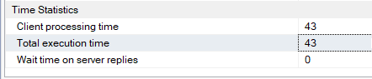

Oluşturulan İndex:

CREATE INDEX idx_satis_isim ON Satislar(SevkAdi);

İndex oluşturulduktan sonra yapılan aramada geçen süre:

select * from Satislar where SevkAdi='Rattlesnake Canyon Grocery'

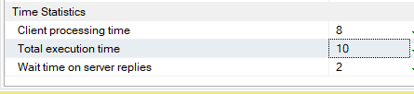

Süreyi görebilmek için:Menu->Query-> Include Client Statistics

İndex’i Silme:

DROP INDEX Satislar.idx_satis_isim